Vue PC端开发基础项目说明v1.0.0

1. **新增功能**
   1. 功能简介

***2018年4月18日---新基础项目的宗旨是更少的配置。快速的了解项目架构，专注业务开发。项目使用库 element-ui jquery axios vuex sass***

***Git 移动端地址*** [***https://gitee.com/renshunli/vueBasicProject.git***](https://gitee.com/renshunli/vueBasicProject.git)

***PC端地址*** [***https://gitee.com/renshunli/vueBasicProjectPc.git***](https://gitee.com/renshunli/vueBasicProjectPc.git)

**增加功能：**

1)升级使用vue-cli 2.9版本

2)功能注解及演示根据启动项目后的帮助提示1-7步骤详细看代码可快速了解项目架构，以及功能使用。

**优化功能：**

1)webpack配置文件的统一管理 webpacConfig.js 集成开发常用的功能。

2)全局静态变量的配置 config.js 根据不同环境配置不同静态变量，以及通用静态变量。

3)简化接口地址请求模块 api.js。

* 1. 全局静态变量配置模块 config.js

1)setting配置不同环境的静态变量，propertys 配置每个环境都有的静态变量。

2)npm run dev 会配置 localhost;

3)打包npm run build dev 测试环境 npm run build * …………

localhost-本地开发 testdev -测试环境 pro-生产环境 dev-内网 beta-外网

4)下图 本地开发 使用 import config from ‘config.js’

config == { TIME : 2000,URLWEBHTTP: http://localhost:8089/api}

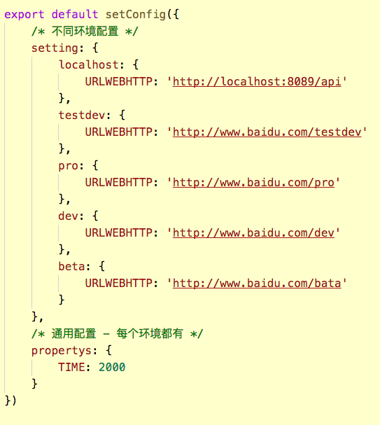

* 1. webpack常用配置模块 webpackConfig.js

webpackConfig.js提取了开发最常用的 dev环境和build打包环境配置。

直接在模块内修改会影响webpack打包和开发设置。

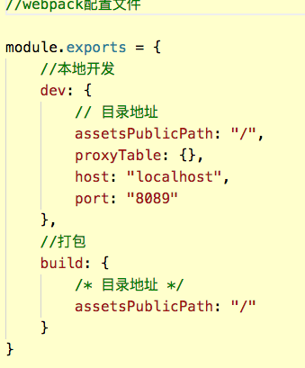

* 1. vuex存储模块 store.js

项目不大的情况下只使用store.js一个模块。Vuex相关内容不再详细介绍。

* 1. API接口地址模块 api.js es7 async

vHttp有三个四个参数 vhttp(url,params,httpType,method);

返回值是promise对象，并使用es7 async做异步控制；

下图有异步控制演示：

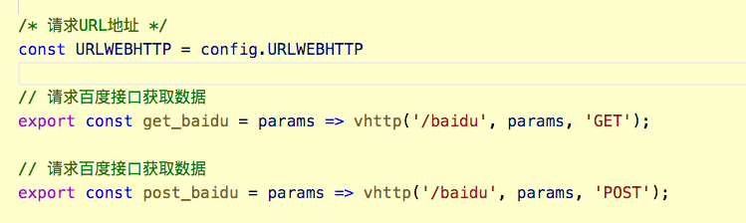

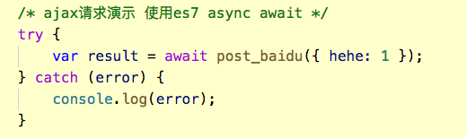

* 1. 全局函数样式mixin.scss 以及 resetCss.css

1)src/assets/css/ 目录下 。

2)mixin.scss用来设置全局通用css样式模块,在所有vue组件用可直接使用，能大大减少重复样式。

3)resetCss用来重置html样式。

* 1. ajax请求中间层模块 vueRequest.js

1. 封装了两个请求方式，zport 的ajax 和 axios。一般使用axios即可。
2. 使用ajax中间层的用意是易于控制。可以方便的处理统一的请求。例如登录状态码。
3. axios中的 credentials 跨域cookie时使用。未测试。
4. **vue基础项目开发规范**
   1. 全局静态变量大写

凡是有使用到全局静态的变量都要用大写,例如 config.js中的。

setting: { URLWEBHTTP: “http//localhost:8089/api }

引入时也要注意。

import config from ‘@/config.js’;

const URLWEBHTTP = config.URLWEBHTTP;

组件模块大驼峰

组件的命名一定要使用大驼峰写法；如图

 

* 1. 路由要有title 注明

路由要有title注明那个页面做什么用的。

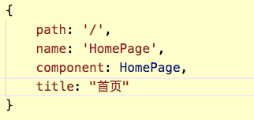

* 1. API接口地址 要有注释

Api接口地址一定要有详细的注释



* 1. 缩进使用4个空格

缩进统一使用4个空格不要用2个，多人合作开发这里会冲突。